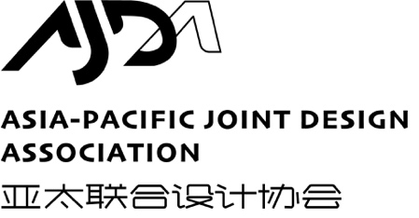

**AJDA亚太设计联合会章程**

1. **总则**

第一条 联盟全称：亚太设计联合会 简称: AJDA

第二条 本联盟于2021年6月在杭州正式成立，是以全国业务版块为主要市场领域的一个设计师自愿结成的专业性的非政府性社会团体联盟组织。

第三条 本联盟旨在团结广大本土设计师，促进区域内设计师间的交流，并以联盟为平台拓展跨区域团体合作，为设计师提供广泛施展才华的舞台；提升全国设计的专业水准，推广原创设计理念，传播先进设计文化，提升设计水准和职业操守，发现和提携优秀设计师，维护设计师合法权益，抵制行业各种陋习，提升行业地位；广泛开展学术活动，促进全国地区设计产业的发展与繁荣，促进社会和谐发展进步。

第四条 本联盟是全国范围内的合作，采用线上或线下对接的方式。

**第二章 业务范围**

第五条 本团体的业务范围如下:

(一) 婚礼设计、婚礼堂设计；

(二) 商业空间设计、品牌形象及视觉类设计；

(三) 宴会空间设计的研讨、交流、课程及培训；

(四) 艺术展类型活动的策划和举行。

**第三章 会员章程**

第六条 本联盟实行邀约制，入会自愿、退会自由的原则。

第七条 正式会员入会条件：从事设计及相关方面工作，SU、3Dmax、PS、AI、CAD等设计类应用至少掌握3种并经过严格的专业学习且具有实际操作经验，并附有个人的作品集。

第八条 申请入会程序

(一) 向联盟创始人递交申请书和代表作品及简历；

(二) 由联盟会员中心进行审核并确认会员资格。

第九条 会员权利

1. 有获得联合会设计认证背书的权利；
2. 有获得行业资源、能力晋升通道的权利；
3. 有参加本团体活动的权利；

(四) 有对本团体工作的批评建议权和监督权；

(五) 有优先获得本团体服务的权利；

(六) 有自由退会的权利。

第十条 会员义务

(一) 遵守AJDA设计师联盟章程，执行设计师联盟决议；

(二) 积极参加、响应联盟所举办的活动；

(三) 维护本联盟的权益和荣誉；

1. 按本联盟规定缴纳会员费用；
2. 上传到本联盟网站的作品需确保作品为原创，不得侵犯任何第三人的权益，相关侵权责任由上传会员承担；
3. 接受联盟决议入会后，视为自动同意就联盟成员AJDA无条件使用会员上传的的作品（商业使用权）在商业领域免费使用；
4. 因脱离联盟而被取消联盟认证后，视为自动同意被收回联盟认证标识等与联盟相关的一切切授权，不得继续以联盟名义进行宣传或用于商业用途。

第十一条 会员服务

(一) 编入AJDA亚太设计联合会通讯名录；

(二) 优先参与AJDA亚太设计联合会主办或协办的设计赛事及相关展览活动；

(三) 受邀参加AJDA亚太设计联合会所主办的设计讲座与设计活动。

第十二条

会员1年内不履行义务，可视为自动退会，会费不得退回。

第十三条 章程的修改

经7位发起人同意，每年度可对本章程进行修改，修改后的章程应对外公示，入会会员如有异议，可自由退会。

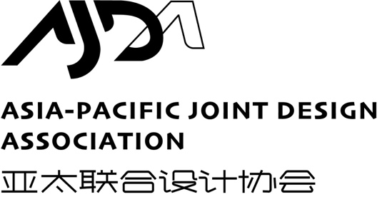

**AJDA亚太设计联合会入会条约**

会员名称： 身份证号：

**AJDA**亚太设计联合会(以下简称AJDA)，中国首个专注于宴会空间美学的系统板块为延伸的设计师联盟组织。2021年6月在国内成立于杭州，由Jacky（华东）、李太鹿（华南）、陈大杂（华东）、邹佳佾（华西）、张小松（华北）、张亚（华西）、张球Wynne.Z（华北）七位知名设计师联合发起。主要以婚礼设计和婚礼堂设计为主要板块。

AJDA入会的条件为出于自愿的前提下，基于在设计行业对自我的更高要求为准则，以加盟的形式进入AJDA中，实现资源共享、打造国内首个以设计师为联盟的团队。

并附有以下条约：

**一、入会要求：**

1. 按联盟要求会员须为从事设计领域的专业设计师；
2. 向联盟递交申请和代表作品及简历；
3. 由七位创始人设计师进行审核并确定会员资格。

**二、入会方式：**

1. **需缴纳会费699元作为AJD会员资格使用**

付款方式:

付款时间:

收款账户:

1. 需自愿签定AJDA亚太设计联合会条约、自愿遵守AJDA亚太设计联合会章程。

**三、入会权益：**

1. 成为AJDA设计团队的一员，可获得AJDA联盟体系的合作机会，得到相应的资源，合作过程中会员必须保证所提供资料的版权及真实性，如因此引起纠纷，联盟方不承担任何法律责任。

2. 会员入会后，通过联盟的资源而设计的作品，联盟有权索取设计源文件并进行联盟体系内的设计素材库的打造。

3. 会员在签订本条约后，如联盟方未按承诺提供会员服务，会员有权中止该条约。

**四、违约责任：**

1. 在履行过程中任何一方出现违反本协议约定的行为，或对正常经营发展有重大损害的，则其余方有权要求违约方赔偿违约金 元（大写 整），违约金不足以弥补经济损失的，按照实际损失承担赔偿责任。

2. 违约方除按约定承担违约责任外，还必须承担守约方向违约方主张权利而产生的合理调查费用、律师代理费、鉴定费、审计费、交通费、餐饮费、住宿费及其他与追溯违约方责任有关的所有费用。

**五、特别说明：**

因联盟协会的相关审批事宜尚在办理中，现阶段的权利义务由 公司代为行使，在联盟协会审批办理完成后，权利义务自动转移到联盟协会。

**六、本协议有效期为 1 年 1 签，自联盟方收到会员费之日起生效。**

**七、本协议一式 2 份，双方名执 1 份，具有同等法律效应。**

**八、凡因履行本协议所发生的一切争议，双方应通过友好协商的方法解决。协商不成的，均应提交联盟方住所地有管辖权的人民法院予以诉讼解决。**

(盖章): 联盟机构: AJDA亚太设计联合会

电话 : 代理公司:

时间：